Руководителям
муниципальных библиотек
Псковской области

Уважаемые коллеги!

Отдел координации деятельности библиотек Псковской областной универсальной научной библиотеки 26 марта 2019 года с 10.00 до 11.00 час. приглашает руководителей муниципальных библиотек и методистов принять участие в «Дне методиста online». В этом году вебинар проходит в форме консультации по компьютерной программе «Skype».

Основные темы консультаций в «День методиста on-line»:

1.Библиотечная аналитика – основа управленческого и методического обеспечения развития библиотек Псковской области.

Алексеева Екатерина Александровна, заведующая отделом координации деятельности библиотек области ГБУК «Псковская областная универсальная научная библиотека»

Григорьева Юлия Владимировна, заведующая сектором статистики и мониторинга отдела координации деятельности библиотек области ГБУК «Псковская областная универсальная научная библиотека»

2. О проведении ежеквартального мониторинга посещаемости учреждений культуры (через АИС «Статистическая отчетность отрасли»).
Вы можете заранее прислать интересующие вопросы по статистике в отдел координации деятельности библиотек области ГБУК «ПОУНБ» по электронной почте kmc@pskovlib.ru или на почту yuliagrigorj3va@yandex.ru Григорьевой Юлии Владимировне, зав. сектором статистики и мониторинга отдела координации деятельности библиотек ГБУК "ПОУНБ" или сообщить по телефону 8 (8112) 72-84-02.
По проведению «Дня методиста on-line» информационные материалы будут размещены на Библиотечном портале (http://portal.pskovlib.ru), методическом блоге (http://metodistam.blogspot.com/?m=0) и группе в ВК (https://vk.com/metodpounb).

Время проведения: 26 марта 2019 г., с 10.00 до 11-00.

Контактный телефон для связи: 8 (8112) 72-84-02, отдел координации деятельности библиотек области ГБУК «ПОУНБ»
ПОРЯДОК УЧАСТИЯ В «ДНЕ МЕТОДИСТА ONLINE»

Для участия в «Дне методиста» необходимо пройти регистрацию в Skype (https://www.skype.com/ru) или войти в свой аккаунт (если уже зарегистрированы).

Как зарегистрироваться в Skype и найти наш аккаунт - см. Приложение.

ПРИЛОЖЕНИЕ 1.
Как зарегистрироваться в Skype (инструкция)

- Вход на официальную страницу программы: Skype (https://www.skype.com/ru).
- Далее выбирать пункт «Регистрация» и следовать появившимся подсказкам.
- Заполнение полей данных для регистрации. Нужно заполнить все обязательные пустые поля (ФИО, логин, пароль и др.).
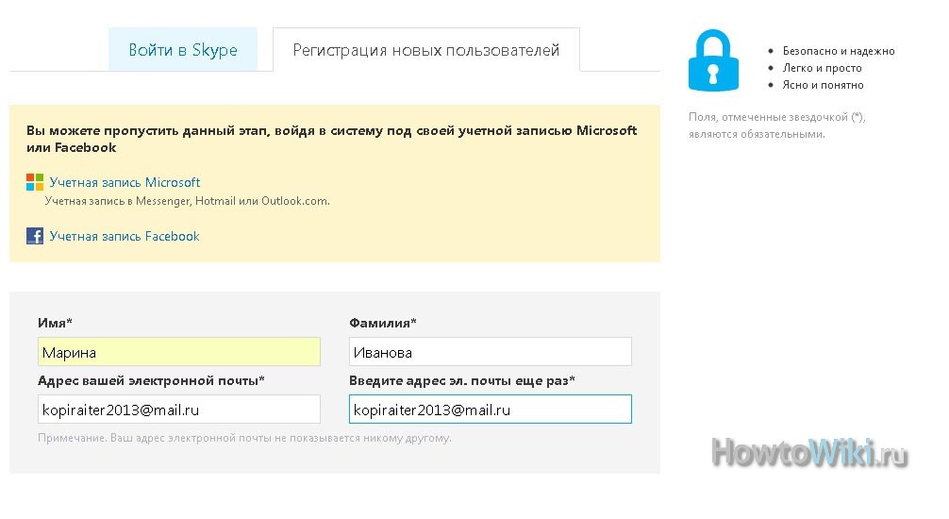
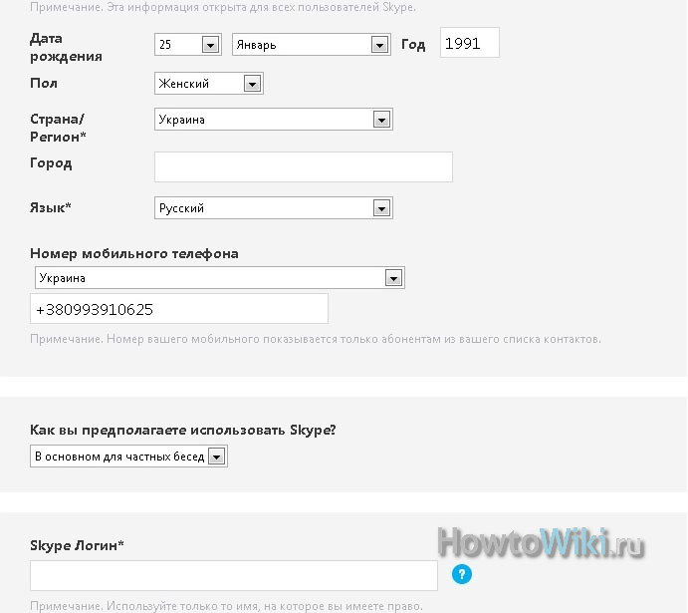

- Если такой логин будет занят, будет предложено несколько альтернативных вариантов. Нужно выбрать тот, который понравился или попытаться придумать такой, который еще не занят другим пользователем. Логин состоит из латинских букв, цифр и знаков препинания. Лучше выбирать просто для запоминания логин, чтобы собеседники могли его легко найти. Оптимальным вариантом будет логин перекликающийся с персональными данными (фамилией и именем).

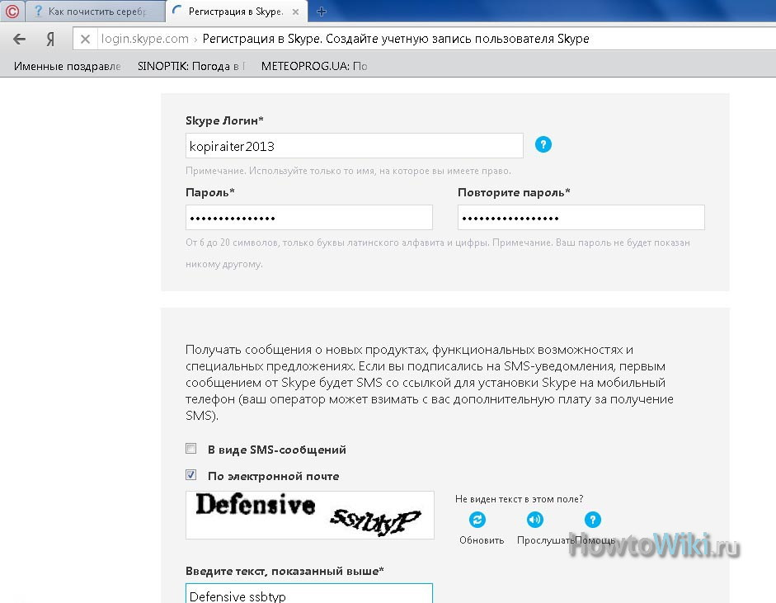

- Завершение регистрации. После правильного заполнения все указанных полей произойдет закрепление логина пользователя Skype за определенными персональными данными (ФИО, электронный ящик и номер мобильного телефона). Также на электронный ящик придет приветственное письмо от компании.
- Завершающий этап. Нужно скачать и установить данную программу на ваш ноутбук, смартфон или др. После первого запуска программа попросит ввести ваши данные (это логин и пароль). После ввода данных можно начинать пользоваться. Если установить галочку около пункта «Автоматическая авторизация…», то всякий раз, когда программа запускается, происходит автоматический ввод логина и пароля – это можно сделать, если на этом компьютере работает один пользователь. На одном компьютере может входить несколько пользователей, тогда каждый при входе вводит свой персональный логии и пароль.

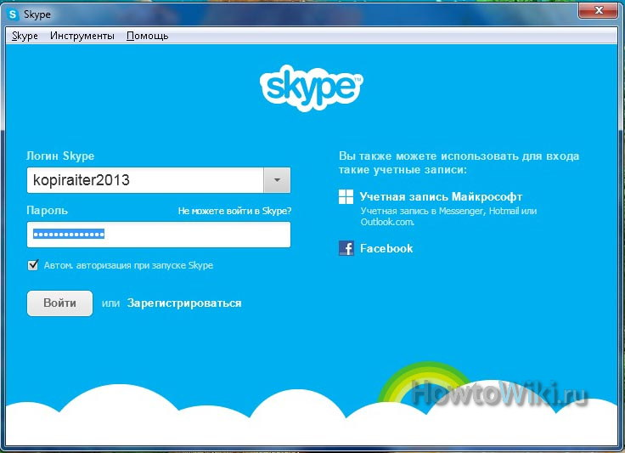

- Как найти в Skype наш аккаунт?

- Найдите форму поиска.
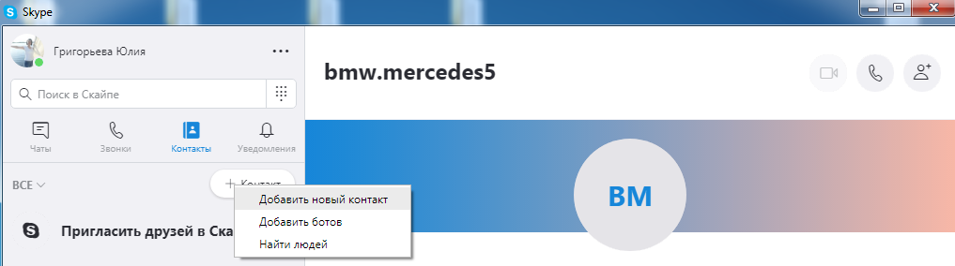

- Нажимаем «Добавить новый контакт».

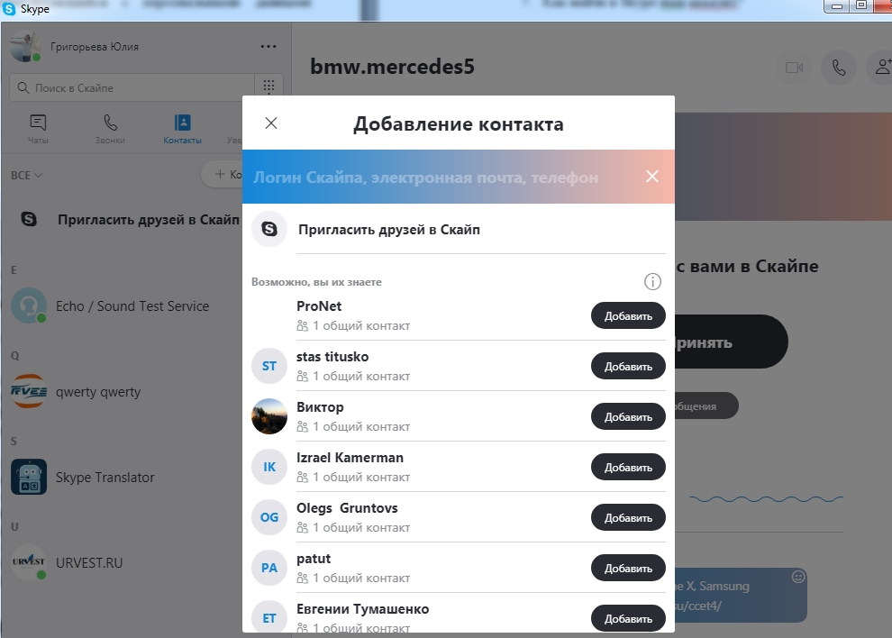

И вводим в поисковую строку ссылку https://join.skype.com/ncubX04dhgQJ в чат «Дня методиста 26.03.2019 г.»

- Добавляете к себе в контакты и после этого отправьте сообщение, после ответа контакт будет добавлен, и, когда мы будем находиться в сети, то аватар будет подсвечен зеленым цветом.

